**广州市黄埔区永和街永岗社区田心社城中村改造项目改造方案编制、实施计划编制、控制性详细规划调整、城市设计**

**及信任筹建方案编制服务**

# 邀请招标投标邀请书

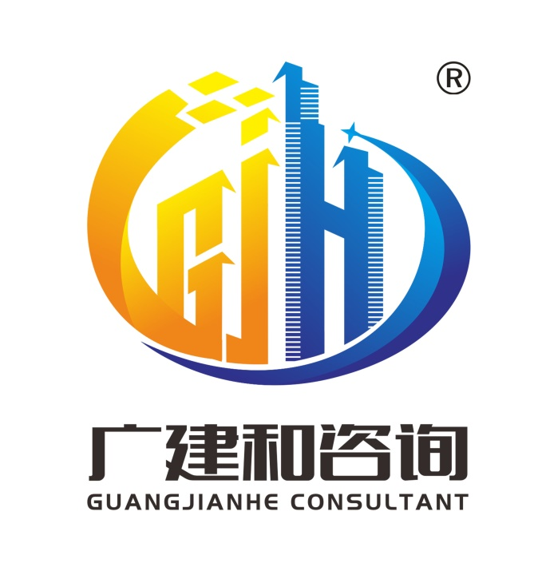

**招标人：广州开城联晟城市开发投资有限公司**

**招标代理机构：广州广建和工程造价咨询有限公司**

**日期：2025年7月**

**广州市黄埔区永和街永岗社区田心社城中村改造项目改造方案编制、实施计划编制、控制性详细规划调整、城市**

**设计及信任筹建方案编制服务邀请招标投标邀请书**

**致：**

**1.邀请招标条件**

本招标项目广州市黄埔区永和街永岗社区田心社城中村改造项目改造方案编制、实施计划编制、控制性详细规划调整、城市设计及信任筹建方案编制服务，项目业主为广州开城联晟城市开发投资有限公司，资金来自企业自筹，出资比例为100%，招标人为广州开城联晟城市开发投资有限公司。项目已具备邀请招标条件，现对该项目进行邀请招标，邀请相关单位参与投标。

**2.项目概况与招标范围**

**2.1招标项目概况**

2.1.1招标项目名称：广州市黄埔区永和街永岗社区田心社城中村改造项目改造方案编制、实施计划编制、控制性详细规划调整、城市设计及信任筹建方案编制服务。

项目编号：GJHZB-2025-009

2.1.2项目规模：改造范围总用地面积约2.68公顷（范围具体以最终方案为准），涉及AG0520规划管理单元，总面积约89.8公顷。首期控调范围约为0.73公顷，首期控调具体范围可根据工作需要合理修正，需满足相关主管部门审批要求。详见本项目《邀请招标文件》和《技术服务合同》。范围根据工作需要合理划定。

2.1.3项目地点：黄埔区永和街永岗社区田心社城中村改造项目位于黄埔区科学城版块永和组团东北角，东临增城区，处于永和工业区腹地。东至永茂村村居、西至吓围村村居、南至井头村村居、北至宋屋村村居。

**2.2招标范围**

2.2.1标段划分：本项目设1个标段。

2.2.2招标内容：开展广州市黄埔区永和街永岗社区田心社城中村改造项目改造方案编制、实施计划编制、控制性详细规划调整、城市设计及信任筹建方案编制服务。详见本项目《邀请招标文件》和《技术服务合同》。

2.2.3服务期限：本合同生效之日起至中标人完成本合同项下所有工作为止。（具体详见合同）

**2.3最高投标限价：**人民币1560000.00 **元**

**3.投标人资格要求**

3.1投标人参加投标的意思表达清楚，投标人代表被授权有效。

3.2投标人必须是在中华人民共和国注册的独立法人。投标人持有有效的工商行政（市场监督）管理部门核发的企业法人营业执照或各级政府事业单位登记管理机关颁发的事业单位法人证书，按国家法律经营。

3.3本次招标要求投标人须具备以下资质：

3.3.1投标人具有城乡规划编制乙级或以上资质。

3.3.2项目负责人需具备城市（乡）规划高级工程师或以上职称或注册城市（城乡）规划师资格。且必须为投标人正式员工，需要提供2025年5月在本投标单位购买的社会保险证明。

3.4本次邀请招标 **不接受** 联合体投标。

3.5其他要求：

①投标人未在以往工程中因不充分履约行为被本项目招标人书面拒绝投标的（《投标人声明》中承诺）；

②投标人已按规定格式签名盖章《投标人声明》（详见附件一）；

③已经收到本项目招标邀请办理投标登记及购买邀请招标文件；

④未被法院列入失信被执行人名单(以中国执行信息公开网http://zxgk.court.gov.cn/shixin查询为准)、未被“国家企业信用信息公示系统”(http://www.gsxt.gov.cn)列入严重违法失信企业名单，需提供在平台上查询结果的完整页面打印件或截图并加盖公章。最终以投标截止当天招标代理机构查询截图信息为准。

**4.邀请招标文件的获取及投标登记时间**

发售文件时间： 2025 年 7 月 4 日至 2025年 7 月 10 日 期间（上午 9:00 至 12:00 ,下午 14:00 至 17:30 ，法定节假日除外,不少于5个工作日）

注：①购买邀请招标文件时，投标人需提供：1.《邀请招标文件购买登记表》（公告附件）原件并加盖公章，一式一份；2.投标人代表身份证复印件及法定代表人证明书、授权委托书各一份。

②邀请招标文件费每套200元，由招标代理单位收取，售后不退。

购买方式：现场发售。

购买地址：广州市越秀区广仁路1号广仁大厦24楼。

**5.投标文件的递交**

（1）投标截止时间和开标时间：2025年 7 月 14 日上午 9 时 30 分（北京时间）。

（2）开标地点：广州市越秀区广卫路4号21楼会议室。

（3）投标文件的递交：投标文件须密封后于2025年 7 月 14 日上午 9时00分至2025年 7 月 14 日上午9 时 30 分递交至开标地点，或者采用邮寄方式递交投标文件，邮寄地址：广州市越秀区广仁路1号广仁大厦24楼，周小姐收，电话：020-83266992。逾期送达或不符合规定的投标文件恕不接受。

**6.****发布公告的媒介**

本次邀请招标投标邀请书同时在中国招标投标公共服务平台（http：//www.cebpubservice.com/）、广州广建和工程造价咨询有限公司（网址：http://www.gjhzjzx.com/h/）中国采购与招标网站（网址：http://www.chinabidding.com.cn/）媒体上发布，本公告的修改、补充，在广州广建和工程造价咨询有限公司（网址：http://www.gjhzjzx.com/h/）网站上发布。

**7.联系方式**

招 标 人：广州开城联晟城市开发投资有限公司

地 址：广州市黄埔区知凤街9号知识大厦7楼01-06室

联 系 人：廖工 联系电话：020-82109254

招标代理机构：广州广建和工程造价咨询有限公司

地 址：广州市越秀区广仁路1号广仁大厦24楼

联 系 人：周工 联系电话：020-83266992

异议受理部门：广州开城联晟城市开发投资有限公司

地 址：广州市黄埔区知凤街9号知识大厦7楼01-06室

联 系 人：廖工 联系电话：020-82109254

招标监督机构：广州开城联晟城市开发投资有限公司

监 督 电 话：020-31700543

地 址：广州市黄埔区知凤街9号知识大厦7楼

招标人：广州开城联晟城市开发投资有限公司

招标代理机构：广州广建和工程造价咨询有限公司

日 期：2025年 7 月 3 日

**附件一：投标人声明**

**投标人声明**

广州开城联晟城市开发投资有限公司：

本公司就参加                项目投标工作，作出郑重声明：

一、本公司保证投标登记及其后提供的一切材料都是真实的。

二、本公司保证在本项目投标中不与其他单位围标、串标，不出让投标资格，不向招标人或评标委员会成员行贿。

三、本公司不存在邀请招标文件第二章投标人须知第1.4.3项所规定的任何一种情形。

四、本公司及其有隶属关系的机构，没有参加本项目邀请招标文件的编写工作；本公司与本次招标的招标代理机构没有隶属关系或其他利害关系。

五、本公司承诺，中标后严格执行安全生产相关管理规定。

六、本公司承诺，中标后严格按照合同和招投标文件规定履行义务，并同意招标人将其履行合同、招投标文件义务的履约情况和不诚信行为（包括但不限于由招标人做出的违约责任处理决定等）在招标人网站和项目业主网站及其他媒体上公开披露，由此造成的一切损失和不利后果均由本公司自行承担。

七、本公司未在以往工程中因不诚信行为或不充分履约行为被本项目招标人书面拒绝投标; 本公司未被纳入联合惩戒范围。

本公司违反上述保证，或本声明陈述与事实不符，经查实，本公司愿意接受公开通报，承担由此带来的法律后果，并自愿停止参加广州市行政辖区内的招标投标活动三个月。

特此声明。

声明企业： (企业公章)

法定代表人或授权委托人（签字或盖章）：

年 月 日

附件二

邀请招标文件购买登记表

|  |  |  |  |  |  |
| --- | --- | --- | --- | --- | --- |
| 项目编号 | |  | | 日期 | 2025年 月 日 |
| 项目名称 | |  | | | |
| 投 标 人 资 料 | 投标人名称  （盖公章） |  | | | |
| 投标人地址 |  | | | |
| 联系人 | 姓名 | 手机 | | E-mail |
|  |  | |  |
| 备注 |  | | | | |

招标代理联系人：周工 电话：020-83266992